NÜKLEER SAVAŞ VE KORUNMA

GİRİŞ
Nükleer silah deyimi bize; atom çekirdeğini hatırlatmaktadır. Çünkü bir atomun parçalanması ya da iki atomun birleşmesi halinde açığa çıkan enerjiden istifade edilerek nükleer silahlar yapılmış ve geliştirilmiştir. Bu enerji, gerçekte çok fazla ise de faydalanılan kısmı gayet azdır.
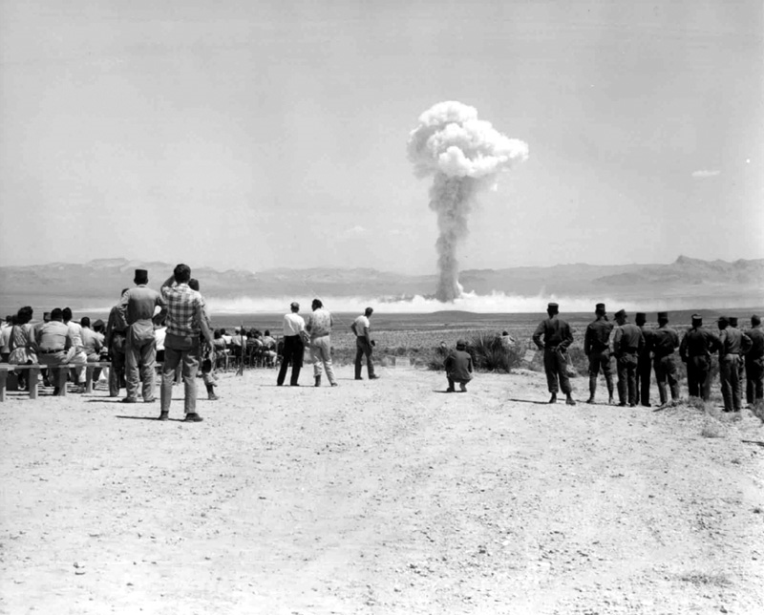
Fakat bir bombada milyarlarca atom bir anda parçalandığı ya da birleştiği için açığa çıkan enerji astronomik rakamlarla konuşulacak düzeye ulaşmakta ve bu enerjiyi anlatacak birim, bildiğimiz ölçülerden farklı, onların dışında bir şey olmaktadır. Bu kısa açıklama, atom ve hidrojen silahlarının ayrı esaslara göre yapıldıklarını ve klasik silahlardan başka nitelikte olduklarını göstermeyecektir. Atom silahları (Nükleer silahlar), fisyon olayından istifade edilerek yapılmıştır. Bu olay, bazı ağır metal (uranyum, plutonyum gibi) atomların nötron bombardımanı sayesinde eşit olmayan iki parçaya ayrılmasıdır. Bu esasa göre yapılan silahlar için enerji birimi kiloton (KT), 1.000 ton T.N.T (Dinamit) nin yıkma gücüne eşit bir basıncın ifadesidir. Hidrojen silahları (Termonükleer silahlar), füzyon olayından faydalanılarak yapılmıştır. Bu olay bazı ağır hidrojen (döteryum, trityum gibi) atomlarının çok şiddetli ısı karşısında birleşmeleridir. (Bu ısıyı ancak bir atom infilakı verebilmektedir). Bu esasa göre yapılan silahlar için kudret birimi megaton (MT) dur. Megaton 1.000.000 ton T.N.T.nin yıkma gücüne denk bir basınçtır. Gerek atom, gerekse hidrojen silahları infilak ettirildikten sonra yaptıkları etkinin özelliklerinden hiçbir fark göstermediklerinden hepsine birden NÜKLEER SİLAH deyimini kullanmakta bir sakınca yoktur.
14 Haziran 1962'de Nevada Test Sahasında Yapılan "Small Boy" Nükleer Denemesi
NÜKLEER SİLAHLARLA KLASİK SİLAHLAR ARASINDAKİ FARKLAR
Nükleer silahlarla klasik silahların karşılaştırılması ise bize şu sonuçları vermektedir. 1. Klasik silahlar bir amaç (Yan etkileri hariç) için kullanıldıkları halde, nükleer silahlar aynı anda birçok etkiyi birden yapabilmektedirler. 2. Klasik silahlarda etki alanı olarak sokak ya da binalar kabul edildiği halde, nükleer silahların en küçüğünün (Nominal bomba=20 KT.'luk) etki alanını kilometrelerle ifade etmek gerekmektedir. 3. Klasik silahlarda en ağır etkili bir tahrip bombasının etki süresi saniyenin 1/100'ü olduğu halde nominal atom bombasındaki basınç etki süresi 7/10 saniye; nominal bombanın 500 katı olan 10 M.T'luk Hidrojen bombasında 5 saniyedir. 4. Klasik silahlardan olmayan radyolojik etki, nükleer silahların infilakı halinde diğer etkilerle birlikte radyolojik etkileri de ölüm ve hastalık saçar. Ayrıca silahın yerde veya yere yakın infilakında radyoaktif serpinti tehlikesi doğar.

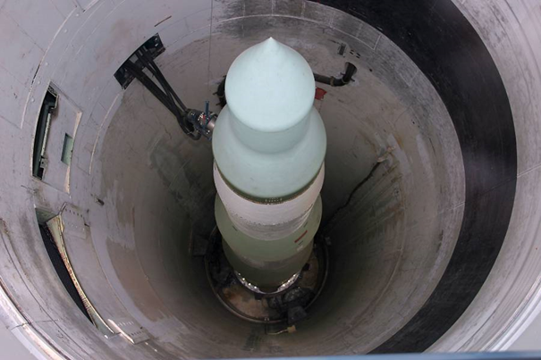
Fırlatılmaya Hazır Nükleer Başlıklı Bir Füze

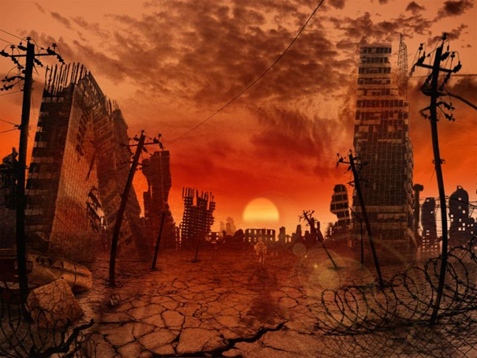
Nükleer bir savaşın etkileri son derece yıkıcı olabilir.
ATOM VE HİDROJEN BOMBALARI ARASINDAKİ FARKLAR
Bu silahların belirtilmesi gereken başlıca farklılıkları şunlardır; 1. Hidrojen silahları istenilen kudrette yapılabildiği halde atom silahları için sınırlı kudret söz konusudur. 2. İki silahın etki alanları değişiktir. Aynı ağırlıkta olan iki silahtan; hidrojen silahlarının etki alanı yarıçapı atom silahlarının 2,5 katıdır.
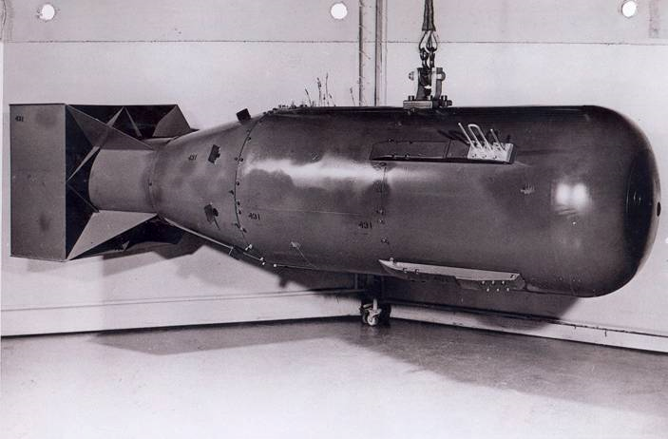
Little Boy: Dünyada saldırı amacıyla kullanılan ilk atom bombası. ABD tarafından 6 Ağustos 1945 sabahı Japonya'nın Hiroşima şehrine atılmıştır.
NÜKLEER SİLAHLARIN ETKİLERİ
Bir nükleer infilakta, ilk önce silahın kudretine göre yarıçapı değişen bir ateş topu hasıl olur. Ateş topunun merkezindeki ısı, güneşteki ısıdan 2 - 3 defa daha fazladır. İşte aşağıda incelemeye başlayacağımız bütün etkiler etrafa bu ateş topundan yayılmaktadır. Nükleer silahların etkileri; Ani Etkiler ve Kalıntı Etkiler olarak ikiye ayrılır.
1) Ani Etkiler (Patlamadan sonra ilk 1 dakika içerisinde meydana gelir)

- Işık
- Isı
- Ani Nükleer Radyasyon
- Basınç (Blast)
- Elektromanyetik Pals
2) Kalıntı Etkiler (Radyoaktif Serpinti)
Radyoaktif serpinti bomba patladıktan 30 - 60 dakika sonra başlar. Nükleer infilakın bütün etkilerini 100 kabul edersek, bu etkilerden:
- %35'i Isı (Işık ile birlikte gelmektedir).
- %5i Ani Nükleer Radyasyon
- %45'i Basınç (Blast)
- %15'i Kalıntı Etki (Radyoaktif Serpinti)
- olarak karşımıza çıkmaktadır.

ANİ ETKİLER
1. Işık
Nükleer şimşek adı da verilen bu ışık güneşten birkaç defa parlak olduğu için pırıl pırıl güneşli bir günde bile bir nükleer infilakı rahatça haber verebilecek niteliktedir. Ancak, muayyen-mesafeler için çıplak göze, direk ulaştığı takdirde 15-45 dakika süren geçici bir körlüğe sebep olmaktadır. Nükleer şimşekten korunmak için saydam olmayan her çeşit ekrandan istifade edebiliriz. Bu ekran, ince bir kağıt bile olabilir. (Işığın öldürme gücü olmadığından % hesabında ayrıca yer verilmemiştir).
2. Isı
Nükleer ısı radyasyonları, nükleer şimşeğin beraberinde gelmektedir. Bu sebeple belirli bir uzaklıkta ve açıkta bulunan şahıslar için çok tehlikeli olurlar.
Isı radyasyonlarının özellikleri:
- Devamlıdır,
- Çok süratlidir,
- Çevre, ısısını ani olarak yükselttiğinden geniş çapta yangınlara sebep olur,
- Mesafe ile azalır,
- Nüfus hassası yoktur,
şeklinde özetlenebilir.
Bu özelliklere göre ısı radyasyonları incelenirse görülür ki ışık hızındadırlar ve silahın kudreti ile değişen bir devamlılıkları vardır. Ancak infilak yerinden uzaklaştıkça şiddetini kaybetmekte ve saydam olmayan bir hail (ekran) tarafından hailin tutuşma ve yanma kabiliyeti ile ters orantılı olarak durdurulabilmekte ya da şiddeti azaltılabilmektedir. Yine bu yüzden belirli çevrelerde çok şiddetli (yanma kabiliyetinde olan her şeyin tutuştuğu) ve yine belirli çevrelerde çabuk tutuşan maddelerin çıkardığı yangınlar görülmektedir.
3. Ani Nükleer Radyasyon
Öldürme kudretinde olan bir etki de ani nükleer radyasyondur. Bu etkilerden söz edilince hemen akla gelen en önemli tehlikeler; alfa ve beta partikülleri ile nötronlar ve gama ışınlarıdır. Bunlardan:
a) Alfa Partikülleri (Zerreleri)
2 nötron, 2 protonu olan pozitif elektrik yüklü partiküllerdir. Menzilleri birkaç santimetre içinde olup nüfuz kabiliyetleri yoktur.
b) Beta Partikülleri (Zerreleri)
Negatif elektrik yüklü ve çok küçük kitlesi olan bir iyondur. Menzili 4-5 metre kadar olup nüfuz kabiliyeti bulunmamaktadır.
c) Nötronlar
Elektrik yükü olmayan fakat atom çekirdeklerinden fırladıklarında radyoaktif olmaya müsait cisimlerin atomlarını parçalayıp onları suni olarak radyoaktif hale getiren zerrelerdir. Büyük tehlike yaratacak kabiliyettedirler fakat menzilleri 100 metreden biraz fazladır.
d) Gama Işınları ve Gama Işınlarının Özellikleri
Yüksek frekanslı elektromanyetik dalgalar halinde yayılan bu etkinin hem uzun menzilli ve kitlesiz oluşu, hem de engel tanımayan bir nüfuz kabiliyeti bulunuşu tehlikeyi çoğaltmaktadır. Bu sebeple Ani Nükleer Radyasyon denince hemen "Gama Işınları" akla gelir.
- Gama Işınlarının Özellikleri
- Devamlıdır,
- Çok süratlidir,
- Hissedilmez,
- Büyük bir nüfuz hassası vardır,
- Kısa bir süre için tesirlidir,
- Öldürücüdür,
- Cansızlara etkisi yoktur.
Şu halde gama ışınları bir dakika ya da biraz fazla devamlılığı olan, ışık yayılan, duyu organları ile varlığını anlamak mümkün olmayan ve hücreleri iyonize ederek insanı hasta edip öldürebilen bir tehlikedir. Bunlardan daha önemlisi bu ışınları hiçbir engelin tamamen durdurma imkanı sağlayamamasıdır.
Önemli özelliği kısa bir süre için etkili oluşudur ve cansızlara etkisi olmadığından herhangi bir yan etkisi söz konusu değildir. Örneğin: Gama ışını etkisinde kalmış gerek su, gerek çiğ ve pişmiş gıda maddelerinin içilip yenilmesinden bir zarar doğmayacağı gibi maden, taş ve toprak gibi diğer maddeler de ayrıca bir tehlike teşkil etmezler.
Burada korunma yönünden en çok üzerinde durulması gereken, özellikle gama ışınlarının nüfuz kabiliyetidir ve sorulacak bir soru vardır; "Madem ki gama ışınlarını hiçbir engel tamamen durduramıyor, o halde hangi engel, ne kadar durdurma imkanı tanır?"
Bu sorunun cevaplandırılması suretiyle korunmanın esasları da verilmiş olacaktır. Hailler (engeller), yoğunluklarına göre gama ışınlarını durdurma yeteneğine sahiptir. Yoğunluğu en çok olan madde, en fazla yarı kalınlık veren maddedir. Bildiğimiz maddelerin yoğunluklarına göre hangi kalınlıkların yarı kalınlık sayılabileceğini şöyle sıralayabiliriz.
Sıkıştırılmış toprak için 15cm
Kurşun için 1,25cm
Çelik için 3,75cm
Beton için 12,50cm
Briket için 15 cm
Tuğla için 15 cm
Taş için 15 cm
Ağaçlar için 20/25cm
Su için 33 cm
4. Basınç (Blast)
Ateş topundan yayılan yoğun ısının genişleyerek havayı itmesi sureti ile meydana gelen basınç etkisi, infilak yerindeki boşluğu dışarıdan soğuk havanın hücum etmesi yüzünden iki yönlü olarak görülür. İlk tesir sırasında tamamen yıkılmayan binaların, emme safhası da denilen ikinci safhada yıkılmaları bu sebeptendir.
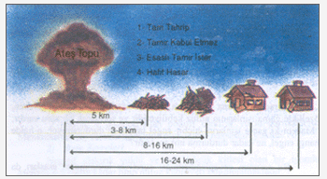

Genel etki tablosunda %45 olarak gösterilen basınç etkisinin özellikleri:
- Devamlıdır,
- Yavaş seyreder (Ses hızından),
- Endirekt yangınlar çıkarır,
- Bina ve köprüleri yıkar.
Bu özellikleri biraz açarsak korunma bakımından bazı faydalı sonuçlar elde etmek mümkün olur. Silahların kudretine göre devamlılık süresi değişen etki, diğer etkiler gibi ışık hızında değil, ses hızında etrafa yayılmaktadır (340 m/s). Bu yavaş gidiş, bilhassa açıkta bulunanların diğer tesirlerinden zarar görmemeleri halinde basınçtan korunma için zaman kazanmalarını mümkün kılar. Nükleer şimşek kendileri için bir ikaz vazifesi görecek ve bu şahıslar korunacak bir yer tedarik edebileceklerdir. Bina ve köprüleri yıkar diye kısaca ifade edilmesinin sebebi büyük bir yıkma ve parçalama gücünün varlığını anlatmaktır. O kadar ki 20 KT.luk bombanın killi toprak sathında infilakı halinde 90 metre yarıçapında ve 12 metre derinliğinde bir kuyu (krater) açabildiği söylenirse basınç gücünün azameti kolayca anlaşılacaktır. Hele bu silah 10 MT.luk ise bu kraterin derinliği 51, yarıçapı 660 metre olacaktır.
Böyle bir basıncın harap edeceği binalarda birçok elektrik kontağı, havagazı patlaması ve daha çok mevcut ateşin dağılması sonucunda sayısız yangın başlangıçları da görülecektir. Bu yangınlar endirekt yangınlar diye adlandırılmışlardır.
5. Elektromanyetik Pals
Elektromanyetik pals, elektronik devreler kullanan modern cihazları bozmak, istenmeyen sinyal çıkarmasına neden olmak suretiyle malzeme hasarına neden olur.
KALINTI ETKİLERİ(Radyoaktif Serpinti)
Gelecekteki savaşların tehlikelerinden belki en büyüğü olan nükleer silahların, yurt ölçüsünde karış karış, taş taş korunulması gereken tek etkisi müteakip tehlikedir. Bu tehlike "Kalıntı Etkileri" veya "Radyoaktif Serpinti" diye de adlandırılabilir. Bu tehlikenin meydana gelebilmesi için nükleer bombanın yere veya yere yakın infilak ettirilmesi şarttır. Örneğin; İkinci Dünya Savaşı sırasında Japonya'nın Hiroşima ve Nagazaki şehirleri üzerine atılan 20'şer kilotonluk atom bombaları 305 metre (1000 feet) yükseklikte patladıkları için havada infilak sayılır. Zira 20 kilotonluk bomba için serpinti hasıl edebilecek en fazla yükseklik 180 metredir.
Verilen örnekten çıkarılan sonuç şudur;
Nükleer silahlar kudretlerine (ateş topu yarıçaplarına) göre değişen belirli bir yüksekliğin üzerinde infilak ederse radyoaktif serpinti tehlikesi meydana getirmezler. İşte her silah için başka olan bu yüksekliğe "KRİTİK YÜKSEKLİK" denir. Bu yükseklikten başlamak üzere daha aşağıya inildikçe serpinti tehlikesi artacak ve satıhtaki infilakta en çok olacaktır. Bunun sebebi satıh infilaklarında arz sathında bulunan taş, toprak, sıva, tuğla gibi maddelerle kalay, nikel, demir, bakır, alüminyum ve daha akla gelebilecek her çeşit maddelerin veya toprak içindeki filizlerin en fazla parçalanabilmesi ve en fazla nötron etkisine maruz kalarak en fazla radyoaktif hale gelebilmesidir. Radyoaktif hale gelen bu parça ve zerreler kısmen ateş topu içinde eriyerek hatta buharlaşarak atomik bulutu teşkil edecekler ve atmosfer dahilinde (mümkün olursa troposferin bittiği yere yani 30000 metreye kadar) yükseleceklerdir. İşte ateş topu ile birlikte yükselen bu parça ve zerrelerin yerçekimine uyarak yeniden arz sathına dökülmesi olayına "RADYOAKTİF SERPİNTİ=FALL-OUT" diyoruz.
Kalıntı tehlike, yer sıfır noktası ve dolayları için elbette yalnız radyoaktif serpintiden ibaret değildir. İnfilak yerinde meydana gelen çukur (krater) ve çukurun etrafında radyoaktif hale gelmiş, fakat ağırlıkları ya da yerden kopmamaları yüzünden yükselememiş o kadar çok şey vardır ki sadece bunların varlığı bile o bölgeyi yaşanmaz durumda saymak için kafidir, yükselenlerin de en ağır olanları yine yer sıfır dolaylarına serpilecek, üstelik burada alfa ve beta tehlikesi ile fisyona iştirak etmeyen ya da fisyon artığı sayılacak kritik maddelerin tehlikesi de en yüksek düzeyde bulunacaktır (Niga bölgesi).
Daha hafif olan radyoaktif toz ve zerreler, atomik bulutun çıkabildiği yükseklikte rüzgarların şiddeti ve yönüne göre bir taraftan sürüklenecek, bir taraftan da dökülmeye devam edeceklerdir. Bu sürükleniş ve dökülüş sebebiyle arz sathında teşekkül edecek serpinti sathının şekli yaklaşık olarak kenarları çok girintili çıkıntılı basık bir elipse veya puro sigarasına benzeyecektir. Bu sahanın 10 megatonluk bir hidrojen bombasına göre teorik eni, boyu hakkında fikir edinmek gerekirse; Yüksekte esen rüzgarların müsait olması halinde eni 80, boyu 1600 kilometreye, müsait olmaması halinde eni 160 ve boyu 800 kilometreye ulaşacaktır denebilir.
Böyle bir saha içinde birçok şehir ve kasaba bulunacağı gibi sayısız köy, çiftlik, mandıra, sınai ya da iktisadi tesis, bağ, bahçe, tarla bulunacak ve işte bizim asıl problemimiz buralarda oturan ve çalışanların korunması olacaktır.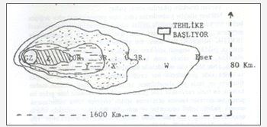
Radyoaktif Serpintinin Özellikleri
1. Kalıcıdır
Ani tesirlerde "Devamlıdır" anlatımı kullanıldığı ve süre verildiği halde serpinti tehlikesi için "Kalıcıdır" denilmiştir. Bunun sebebi radyoaktif serpinti tozlarının düştükleri yerden uzaklaştırılmaları bazı şartlarda mümkün olabildiği halde yok edilmeleri ya da çürüme hızını artırma olanağının bulunmamasındandır. Serpinti tozlarını yakmak dahi yok etmek için yeterli değildir.
2. Nereye Gideceği Önceden Bilinmez
Devletin kiminle ne zaman ve hangi şartlar altında düşman duruma geçeceği bilinmeyeceği gibi, komşu devletlerden hangisinin böyle bir durumda kalacağı da kestirilemez. Seferberlik ve savaş ilanından sonra bile hangi hedef bölgelerini, hangi gün ve saatte, hangi kudrette bir silahla taarruza uğrayacağı bilinemez. Bütün bunlardan başka 20-30000 metre yüksekte esen rüzgarın şiddet ve yönünü tespiti de nükleer saldırıdan sonra yapılırsa ancak faydalı olabilmektedir. O halde bir hassas bölgede ve muhtemelen yersıfırda, önceden tahmin edilen bir silahın tahmin edilen yükseklikte patlatıldığını kabul etsek; yalnız rüzgar sebebiyle tehlikenin ne tarafa gideceğini ve nereleri etki altına alacağını bilmek bir yana, tahmin dahi edemeyiz. Serpintinin, yurt ölçüsünde tedbir alınmasını gerektiren özelliği budur.
3. Geniş Sahaları Kaplar
Ani tesirlerin etki alanlarından söz edilirken yer sıfırları merkez kabul olunan ve belirli yarıçapları bulunan etki alanları belirtilmiştir. Halbuki serpinti tesiri için durum tamamen değişiktir. Bu etki yalnız yersıfır ve dolaylarını değil, infilak yeri ile hiç ilgisi olmayacak kadar geniş ve uzak mesafeleri tehdit eder. Öyle ki komşularımızdan herhangi birisi nükleer taarruza uğrasa ve yurdumuz yüksekten esen rüzgarların esişi yönünde bulunsa, silahın serpinti tesiri birçok şehir, kasaba, köy ve tesislerimizi etki altına alabilecektir.
4. Duyu Organları İle Varlığı Anlaşılmaz
Yersıfır civarında başka ve daha uzak yerlere dökülen radyoaktif partiküllerin kitleleri öyle küçüktür ki bunların gözle görülmesi, bir çoğunun bir araya gelmesi halinde bile mümkün değildir. Bu kadar küçük kitlelerin yere düştüğünde ses çıkaramayacağı meydandadır. Kokusu ve özel bir lezzeti olmadığına göre "Duyu organları ile anlaşılmaz." deyiminin çok uygun bir ifade olduğu sonucuna varılmaktadır. Tehlikenin bu özelliği yüzünden; varlığını anlamak, derecesini ölçmek için Radyak Aletleri kullanılır.
5. Öldürücüdür
Öldürme mekanizmasına, ani nükleer radyasyon etkisi içinde bulunan gama ışınlarından söz edilirken değinilmişti. Burada, "Hücrenin iyonize olmasına sebep olur" demekle yetineceğiz.
6. 7x10 Kaidesine Göre Çürür
Çürümenin zaman ile olan ilgisi ileride yeniden ele alınacak ve 7x10 kuralı anlatılacaktır. Tehlikenin bu özelliği çürümenin ilk anlarda çok hızlı bir tempo ile devam etmesine karşılık, zaman uzadıkça çürüme hızının azaldığını ifade ediyor. Kızgın bir demirin soğumasında olduğu gibi bir demir çubuğu ateşte kızdırırsak rengi beyaza yakın olur. Ateşten çıkarınca hemen kırmızıya ve siyaha döner. Fakat "Asıl rengini aldı" diyerek elimizde tutmamız mümkün müdür? Bunun mümkün olabilmesi için çok zamana ihtiyaç bulunduğunu hepimiz biliriz.
7. Tehlike İnfilaktan 30-60 Dakika Sonra Başlar
İnfilak anında radyoaktivite diye bir problem yoktur. Sadece yersıfır ve dolaylarında kalıntı tesirleri (Radyoaktif hale gelip de emilememiş büyük parçalar, fisyon artıkları, nötronlar, alfa ve beta zerreleri) vardır ki buralarda zaten ani tesirler en yüksek düzeydedir. Serpinti atomik bulut halinde yükselen radyoaktif haldeki parça ve zerrelerin yeryüzüne dökülmesi demek olduğu, bu çıkış ve iniş için zamana muhtaç bulunduğundan tehlike silahın kudretine ve infilak ettirildiği yüksekliğe bağlı olarak infilaktan en az 25-30 en çok 60 dakika sonra başlamaktadır. Serpintinin bu özelliği, bilhassa tehlike (hasar) bölgesinde bulunan kılavuzlar ve bu bölgede yaşayan halk için hayati önemde bir çok işler görülmesini, hazırlıkların yapılmasını mümkün kılmıştır.
Radyasyon Hastalıkları
Özellikleri yeter bir açıklıkla anlatıldığı serpinti sebebiyle tehlikeye maruz kalanlar iki ayrı şekilde hasta olurlar.
1. Radyasyon Hastalığı
Gama ışını neşreden kaynak bizden az ya da çok bir uzaklıktadır. Bu kaynak bize nükleer radyasyon, vücudumuzdaki organları meydana getiren dokuların hücrelerinde iyonizasyon ve sonuç olarak hücrelerin ölümüne sebep olur. Hücre ölümü ile yerine koyma organındaki aksama hastalanmayı, bu olayın devamı ise ölümü doğurur.
2. Radyoaktif Zehirlenme
Nükleer radyasyon kaynakları nefes alınırken solunum yol ve organlarına, bulaşmış yiyecek ve içeceklere dikkat edilmezse sindirim organlarına açık yara veya yaralardan doğruca kana yani dolaşım sistemine girebilir. İşte radyoaktif zehirlenme bu tür hastalanmaya verilen addır. Bu hastalanma şeklinde kaynak hangi yol ya da yollardan olursa olsun vücuda girmiştir. Şualanma yakından olmaktadır. Hasta (zehirlenen), her türlü korunma olanağından yoksundur.
Hastalık Belirtileri
Serpinti tehlikesi insanı çabucak öldürüveren bir tehlike değildir. Etki insan vücudunda zamanla harabiyete sebep olur. Belirtileri azar azar. meydana çıkar. Zaman uzadıkça belirtileri çoğalarak hastalık gelişir ve nükleer radyasyon almaya devam edilirse bir hafta veya haftalar sonra ölümle sonuçlanır. Biriktirildiği tespit edilen radyasyon miktarı az ölçüde, yahut hastalanan şahıs çok mukavemetli ve artık hastanın radyasyon alması önlenmiş ise istirahat ve iyi bir bakım ile iyileşecektir. Ancak burada belirtilere değinmeden hastalık yapabilecek dozlarla, ölüme sebep olabilecek dozların, kesin ölüm dozu ile herkes için tehlikesiz biriktirilebilecek dozun açıklanması gerekir.
En aşağı düzeyde başlayıp %100 ölüm dozuna kadar olmak üzere radyasyon etkileri şöyledir.
75 röntgene kadar :Herkes için tehlikesiz alınabilecek radyasyon miktarı
75 röntgen : Savaş dozu
150 röntgen : Hastalık başlangıç dozu
300 röntgen : Ölüm başlangıç dozu
450 röntgen : %50 öldürücü doz
600 röntgen : Herkes için %100 ölüm dozu
Gerek radyasyon hastalığı, gerekse radyoaktif zehirlenmesi seyri ve sonucu itibariyle hastalık belirtileri başka başka olmadığından hissedildiği ya da başkaları tarafından fark edildiği andan itibaren bu belirtiler;
- Halsizlik, isteksizlik, bitkinlik,
- Mide bulantısı, baş dönmesi,
- Mide bulantısı, kusma, baş ağrısı,
- Kusma, şiddetli baş ağrısı,
- Kusma, ateş yükselmesi, kanlı ishal,
- Kusma ve kanlı ishalin devam etmesi, ölüm.
Şeklinde yaklaşık bir sıraya sokulabilir.
Radyasyondan Korunmada Ana Prensipler
Nükleer infilakın kalıntı tesirleri, radyoaktif çürüme tamamlanıncaya kadar derece derece korunma zorunluluğu bulunan ve korunma kurallarına uymayanları öldürebilen kesin bir tehlikedir. Bu büyük tehlikeden korunmada üç ana prensip vardır.
1. Mesafe
Tehlikeden korunma durumunda bulunan canlı ile radyoaktif kaynak yahut radyoaktiviteli alan arasındaki mesafenin canlının korunması bakımından başlı başına rol oynadığı bilinmelidir. Zira böyle bir alandaki canlının aldığı radyoaktivitenin üçte biri dört metre yarı çapında bir daire içinden, yarısı 7,5 metre yarıçapında bir daire içinden, dörtte üçü 30 metre yarıçapında bir daire içinden, geri kalanı da daha uzaktan gelir. Bunu başka türlü söylemekte mümkündür. Radyoaktif kaynakla arasındaki uzaklık dört metre olan bir canlı bu kaynaktaki şiddetin üçte birinden, uzaklığı 7,5 metre olan canlı yarısından, uzaklığı 30 metre olan canlı ise dörtte üçünden korunmuş (masun) dur. Örneğin: Radyoaktiviteli bir alandaki şiddet 240 r/s. olsun. Başka korunma olanağı bulunmayan bir insan bu alana 4 metre uzaklıkta ise bu insanın vücudunda bir saatte 160 röntgenlik, 7,5 metre uzaklıkta ise 120 röntgenlik ve 30 metre uzaklıkta ise 60 röntgenlik bir birikme (AKÜMÜLATİF) doz olacaktır. O halde serpinti sığınağı yapmak için seçilecek yerin; bir binadaki üst kat yerine bodrum, kenarda bulunan oda yerine ortadaki bir oda olmasına dikkat edilmelidir.
2. Engel
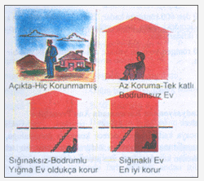
Tehlikeden korunma zorunluluğunda olan canlı ile radyoaktif kaynak arasında ne kadar fazla yarı kalınlık sağlayan bir engel varsa o canlının göstereceği etki aynı ölçüde az olacaktır.
Ani tesirler incelenirken Ani nükleer radyasyon içindeki gama ışınlarının daha aktif oldukları belirtilmiştir. Serpintiden intişar eden gama ışınları ise diğerlerine oranla az aktiftir. Bu sebeple korunma bakımından gereken yarı kalınlıklarda değişiklikler vardır. Az aktif oldukları bilinen kalıntı tesirlerinden korunmayı sağlayacak yarı kalınlık hesaplarının:
Çelik için : 1.8 cm.
Beton için : 5.6 cm.
Briket, tuğla,taş, kerpiç ve
sıkıştırılmış toprak için : 7 cm.
Gevşek toprak için : 8 cm.
Üzerinden yapılması amaca yetecektir.
Ancak çok uzun süreli bir korunma söz konusu olduğundan ne kadar fazla yarı kalınlık sağlanırsa, sığınak diye seçilen yerdeki koruma faktörünün o kadar yüksek yani sığınağın içindekileri o kadar iyi koruyacağı anlaşılır.
Aşağıdaki resimlerde bir nükleer saldırı sırasında ne gibi hallerde ne şekilde hareket edilmesi gerektiği gösterilmektedir.
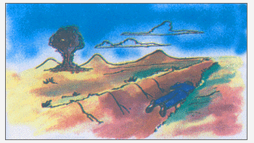

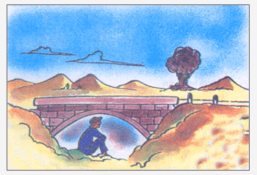
3. Zaman
Her şeyden önce bilinmelidir ki zaman, sığınakta da açıkta da aynı şekilde çalışır. Daha doğrusu dışarıdaki etkisi ile sığınaktaki etkisi arasında zamanla azalma bakımından hiç fark yoktur. Fakat uzun süre korunulması gereken bu tehlikeden zaman ile çok yakın bir ilgisi vardır ve tehlikeyi yok eden tek unsurdur. Tehlikenin özelliklerinden söz ederken anlaşıldığı gibi çürüme ilk anlarda çok hızlıdır. Zaman uzadıkça hızından kaybederek devam eder ve sona erer.
İnfilak anında böyle bir tehlike (yersıfır ve yakın dolayları hariç) mevcut olmadığından ve özellikleri açıklanırken kaydedildiği gibi tehlikenin başlaması 30 ile 60 dakikalık gecikmeye uğradığından, kalıntı etkisi için başlangıç zamanı silahın patlamasından bir saat sonrası kabul edilmektedir. İnfilak anını (H) harfi ile gösterelim ve bir saat sonraki radyoaktivite şiddetini 1000 r/s. farz edelim. Çürümenin zamanla nasıl oluştuğunu inceleyelim.
H + 1 de 1000 r/s. ise
H + 7 de 100 r/s. e
H + 7x7 (2 gün) de 10 r/s. e ve
H + 7x7x7 (15 gün) de 1 r/s. ve düşer
H + 7x7x7x7 (3 ay) de ise 0.1 r/s. olacaktır.
Başlangıç olarak ele alınan H +1 den 45 dakika sonra şiddetin yarıya indiği de bilindiğine göre hakikaten serpintinin çürümesi önce çok süratli olduğu halde zaman uzadıkça hız azalmaktadır. İşte bu kuralın yukarıdaki zaman şiddet tablosuna 7x10 KAİDESİ denilmektedir.
BİR NÜKLEER SALDIRI OLDUĞUNDA ALINACAK TADBİRLER
1. Dışarıda iseniz;
Patlama ışığını görür görmez, hemen çukur bir yere veya duvar dibine veya kuytu bir yere YATIN!
Kollarınızı başınızın üstünde kavuşturun! (gözler kapalı olacak veya ışığı görmeyecek)
Dizlerinizi karnınıza doğru çekip KAPANIN!
Çıplak yerlerinizi (giysilerinizle) ÖRTÜN !
Bu durumunuzu ışık, yakıcı hava hareketi ve yıkılmalar sona erene kadar koruyun (1 dk.)
Bombanın patladığını kuvvetli ışıktan hemen anlayın.
Sonra da kalkıp telaş etmeden en yakın sığınağa yönelin; SIĞINAĞA GİRMEDEN ÖNDE 30-60 DK. ZAMANINIZ VAR!
Ağzınızı ve burnunuzu tozlara karşı bir bezle, elbise parçasıyla vb. koruyun.
Sığınağa girmeden önce giysinizdeki tozu mutlaka çırpın, süpürün. Gerekirse değiştirin.
El, yüz, saçlar ve diğer çıplak kalmış yerlerinizi mutlaka yıkayın.
Sığınakta kullanacağınız gerekli malzemeleri alın ve sığınağa girin.
2. Evde veya İş Yerinde iseniz ;
YAT, KAPAN, ÖRTÜN!
Fakat cam kırıklarından ve düşen eşyalardan korunmak için:
Sırtınızı pencereye dönün.
Masa, ranza, koltuk altlarına / arkalarına yatın.
Tehlike geçince doğruca sığınağa gitmek üzere yukarıda belirtilen hazırlıkları yapın.
SIĞINAĞA GİRMEK İÇİN 30-60 DK ZAMANINIZ VARDIR!
3. Araçta iseniz;
Parlak ışığı görür görmez:
Aracı ve motorunu durdurun.
Hemen açık yerlerinizi kapatın
Ellerinizi başınızın üzerine koyun ( başınızı koruyun).
Sırtınız camlara dönük olarak, dizlerinizin üzerine kapanın.YAT, KAPAN, ÖRTÜN!
Tehlike geçince sığınağa giriş hazırlıklarına başlayın. Telaş etmeyin.
4. Okulda iseniz;
Parlak ışığı görür göremez:
YAT, KAPAN, ÖRTÜN !
Derhal sıraların altına girin.
Sırtınız camlara dönük olarak kapanın

